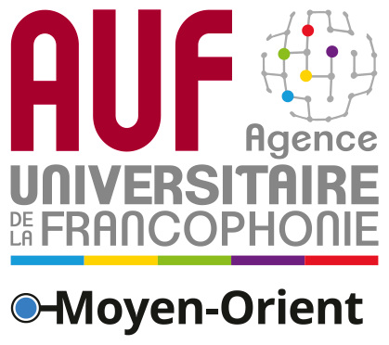 | École Doctorale de Droit du Moyen-Orient  EDDMO  Appel à candidatures doctorants 2019 | 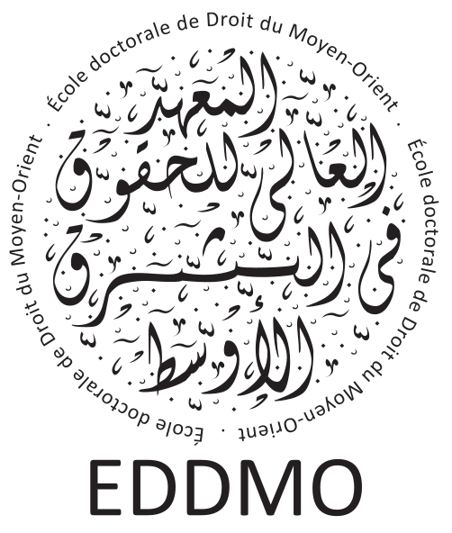

L'École doctorale de Droit du Moyen-Orient - EDDDMO a pour objectif général de renforcer les capacités des universités partenaires en matière de recherche dans le domaine juridique. Elle contribue à développer une recherche adaptée aux besoins de la région, et encourage la préparation de travaux remplissant des critères scientifiques reconnus par la communauté scientifique internationale.

I – Label

Cet appel s'adresse aux doctorants en Droit des établissements partenaires du projet dans le but de leur accorder le label de l'École doctorale de Droit du Moyen-Orient – EDDMO.

L'objectif général de cette action est de renforcer les capacités des universités partenaires en matière de recherche dans le domaine juridique. Elle contribue à développer une recherche adaptée aux besoins de la région, et encourage la préparation de travaux remplissant des critères scientifiques reconnus par la communauté scientifique internationale.

1. Critères d'octroi du Label :

Le label sera accordé aux dossiers répondant aux critères suivants :
- Utilité régionale du sujet de la thèse ;
- Dimension comparative du sujet, de préférence entre le pays d'origine et le Moyen-Orient ;
- Qualité scientifique du dossier (notes, motivation, avis du Directeur de la formation doctorale).

Les thésards, souhaitant obtenir le label, peuvent rédiger leur thèse en langue française ou arabe. Cependant, ils doivent :
- suivre, au cours de leur doctorat, au moins un séminaire thématique, un séminaire méthodologique et un atelier de doctorants organisés par l'École doctorale en langue française, quel que soit leur lieu d'organisation ;
- soutenir dans une université partenaire ;
- s'ils souhaitent rédiger en arabe, s'engager à :
- citer des références francophones dans la bibliographie avec renvoi dans le texte ;
- présenter un résumé substantiel en langue française dans le manuscrit final ;
- présenter, en langue française, l'avancement des travaux lors des séminaires organisés par l'École doctorale.

Il est largement recommandé d'effectuer une mobilité, pendant la durée de préparation de la thèse, dans une université partenaire. Cette mobilité pourrait être soutenue par l'AUF.

2. Conditions de candidature

Le (la) candidat(e) doit :
- Être francophone ;
- Présenter un curriculum vitae actualisé ;
- Présenter le relevé des notes du Master ;
- Fournir une attestation d'inscription en thèse dans l'établissement d'origine,
- Fournir un descriptif du sujet et un argumentaire expliquant son intérêt pour le Moyen-Orient.

3. Participation au séminaire et modalités de prise en charge :

Tout doctorant ayant obtenu le label de l'EDDMO peut participer à tous les séminaires organisés par l'École doctorale. La prise en charge par le projet des doctorants résidant en dehors du pays où l’événement est organisé, sera assurée pour un maximum de deux déplacements.

II – Mobilités

A. Mobilité pour les doctorants des universités partenaires du Moyen-Orient :

A.1) Mobilité régionale

Cette mobilité s'adresse aux doctorants en Droit des établissements partenaires du projet dans le but de les conduire vers un autre établissement également partenaire du projet.
L'objectif de cette action est d'encourager la mobilité entre les pays du Moyen-Orient et de favoriser ainsi les rencontres et les échanges entre doctorants.

Conditions de candidature

- Le (la) candidat(e) doit :
- avoir déjà obtenu l'accord du Conseil scientifique de l'EDDMO pour l'octroi du Label,
- obtenir l'accord du responsable de la faculté d'origine et du directeur de thèse,
- obtenir l'accord de l'encadrant de l'établissement d'accueil
- fournir un programme détaillé du déroulement de la mobilité,
- fournir un argumentaire justifiant la demande de mobilité et sa durée,
- compléter le formulaire de demande de Mobilité recherche.

A.2) Mobilité internationale

Cette mobilité s'adresse aux doctorants en Droit des établissements partenaires du projet dans le but de les conduire vers un autre établissement membre de l'Agence universitaire de la Francophonie hors du Moyen-Orient.
L'objectif de cette action est de favoriser les rencontres et les échanges entre doctorants mais aussi leur offrir une opportunité supplémentaire d'enrichir leurs formations .

Conditions de candidature

- Le (la) candidat(e) doit :
- obtenir l'accord du responsable de la faculté d'origine et du directeur de thèse,
- obtenir l'accord de l'encadrant de l'établissement d'accueil
- fournir un programme détaillé du déroulement de la mobilité,
- fournir un argumentaire justifiant la demande de mobilité et sa durée,
- compléter le formulaire de demande de Mobilité.

Critères de sélection

Les dossiers doivent répondre aux critères suivants :
- Utilité régionale du sujet de la thèse,
- Dimension comparative du sujet, en relation avec les droits des pays du Moyen-Orient,
- Qualité scientifique du dossier (notes, motivation, avis du Directeur de la formation doctorale).

Important : Dans la sélection finale, la priorité sera donnée aux mobilités régionales des doctorants des université partenaires.
III – Modalités

1. Modalités de sélection

Les candidatures sont classées avec un avis motivé par la direction de l'établissement d'origine.

Après examen de la recevabilité administrative par le Direction Régionale Moyen-Orient de l'AUF (DRMO), les dossiers seront examinés par le Conseil Scientifique de l'EDDMO. Les résultats seront portés à la connaissance des candidats par courrier.

2. Modalités de prise en charge

La mobilité est accordée pour une durée de 1 à 2 mois. A cet effet, le (la) doctorant(e) produira en fin de mobilité un rapport sur l’avancement de ses travaux, assorti de l’avis motivé du directeur de thèse et de l'encadrant. Le séjour dans le pays d’accueil ne peut être morcelé.

Les prises en charge accordées comprennent exclusivement et au maximum :

- Le titre de transport (1 Aller/Retour) émis par l'Agence universitaire de la Francophonie (AUF) et mis à la disposition du doctorant(e), lui permettant d'effectuer le trajet entre son pays d'origine et son pays d'accueil. Tout surcoût généré par un surclassement ou un changement de date ne sera pas pris en compte. Les excédents bagages ne sont pas pris en charge,
- une allocation mensuelle forfaitaire selon le barème de l'AUF. Toutes les autres formalités (inscription universitaire, logement, visa, vaccination…) sont à la charge du doctorant,
- une assurance-maladie, accident et rapatriement dans le pays d’accueil. Elle est contractée par l’AUF et n’est valable que pendant la durée effective du séjour.

IV – Conditions générales

A. Publication

La thèse et/ou les publications des doctorants ayant bénéficié du soutien de l'EDDMO doivent être déposées sur le site des archives ouvertes du Moyen-Orient hal-confremo.archives-ouvertes.fr.
Le thésard qui envisage de publier sa thèse sous format papier doit en informer le conseil scientifique par écrit au plus tard un mois après la soutenance. Un délai de 18 mois, à compter de la soutenance, lui sera accordé pour fournir une lettre d'accord de publication de la maison d'édition concernée. Dans ce cas, et selon les termes de l'accord de publication, le thésard pourra être libéré de l'obligation de dépôt sur le site des archives ouvertes hal-confremo.

B. Calendrier

- 20 février : Lancement de l'appel ;
- 30 avril : Clôture de l'appel ;
- mai : examen des candidatures et sélection ;
- juin : début des mobilités.

Djibouti : Université de Djibouti ; Égypte : Université Ain Shams, Université d’Alexandrie, Université du Caire, Université de Mansoura, Université Senghor, Université de Tanta ; Émirats arabes unis : Université Paris-Sorbonne-Abou Dhabi ; Liban : Université arabe de Beyrouth, Université La Sagesse, Université Libanaise, Université Saint-Esprit de Kaslik, Université Saint-Joseph ; Syrie : Université d’Alep, Université de Damas.

